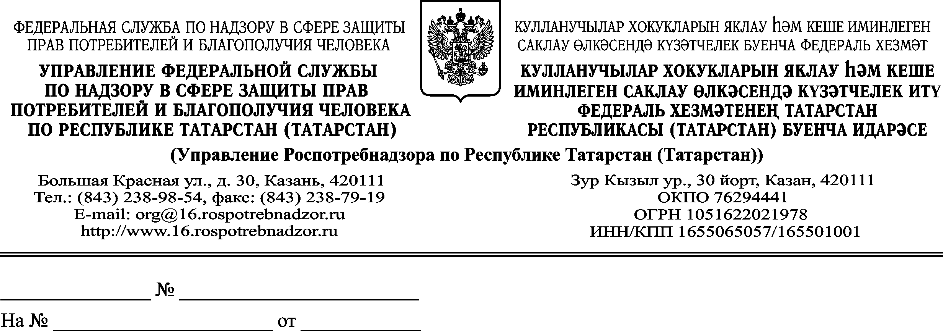
Премьер-министру
Республики Татарстан
А.В. Песошину
О проведении Всемирного
дня борьбы с туберкулезом

Уважаемый Алексей Валерьевич!

Управление Роспотребнадзора по Республике Татарстан (далее-Управление) информирует Вас, что эпидемиологическая ситуация по туберкулезу и в мире, и Российской Федерации продолжает оставаться неблагополучной. Ежегодно в мире вновь заболевает туберкулезом 9 млн. человек, в Российской Федерации около 40 тыс. человек, в Республике Татарстан около 1 000 жителей.
В 2020 году в республике отмечено снижение заболеваемости впервые выявленным туберкулезом на 18,8%, в том числе детей на 11%. Вместе с тем, на учете состоит 1680 больных туберкулезом, в том числе 517 больных с открытыми формами с выделением микобактерий (31%).
Ежегодно 24 марта по инициативе ВОЗ проводится Всемирный День борьбы с туберкулезом, целью которого является привлечение внимания общества к проблемам туберкулеза и повышение информированности населения о заболевании и мерах его профилактики. В рамках Всемирного Дня борьбы с туберкулезом с 22 марта по 16 апреля 2021 г. в республике запланировано проведение широкого круга мероприятий по профилактике и раннему выявлению туберкулеза:
- активная агитационная пропаганда, организация «горячих линий», «Дней открытых дверей», проведение конкурсов рисунков, санитарных бюллетеней, рассылка информационных сообщений абонентам мобильных операторов и т.д.
- привлечение к флюорографическим осмотрам жителей отдаленных деревень, поселков с выделением транспорта (автобусов) для доставки населения к стационарным и передвижным рентгенфлюорографическим кабинетам.
Учитывая высокую социальную значимость проблемы туберкулеза и важность проводимых мероприятий просим Вас, уважаемый Алексей Валерьевич, дать соответствующее поручение Главам администраций муниципальных образований и городских округов по оказанию содействия территориальным отделам Управления, органам здравоохранения в проведении мероприятий, посвящённых Всемирному Дню борьбы с туберкулезом в муниципальных образованиях и принять в них активное участие.

Приложение: план мероприятий на 6 л. в 1 экз.

Руководитель М.А. Патяшина

Алешина А.Г. 8(843)2382174

